拓展提升

1．*LC*振荡电路中，平行板电容器两极板间学科网(www.zxxk.com)--教育资源门户，提供试卷、教案、课件、论文、素材及各类教学资源下载，还有大量而丰富的教学相关资讯！电场强度随时间变化关系如图2所示，则与该图中*A*点相对应的是(　　)

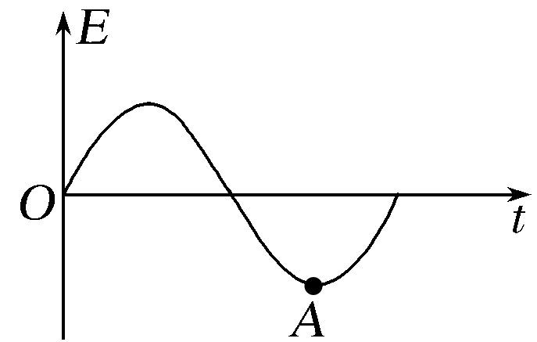

图2

A．电路中的振荡电流最大

B．电路中的磁场能最大

C．电路中的振荡电流为零

D．电容器两极板所带电荷量最少

2．用麦克斯韦的电磁场理论判断，图中表示电场(或磁场)产生磁场(或电场)的正确图像是(　　)

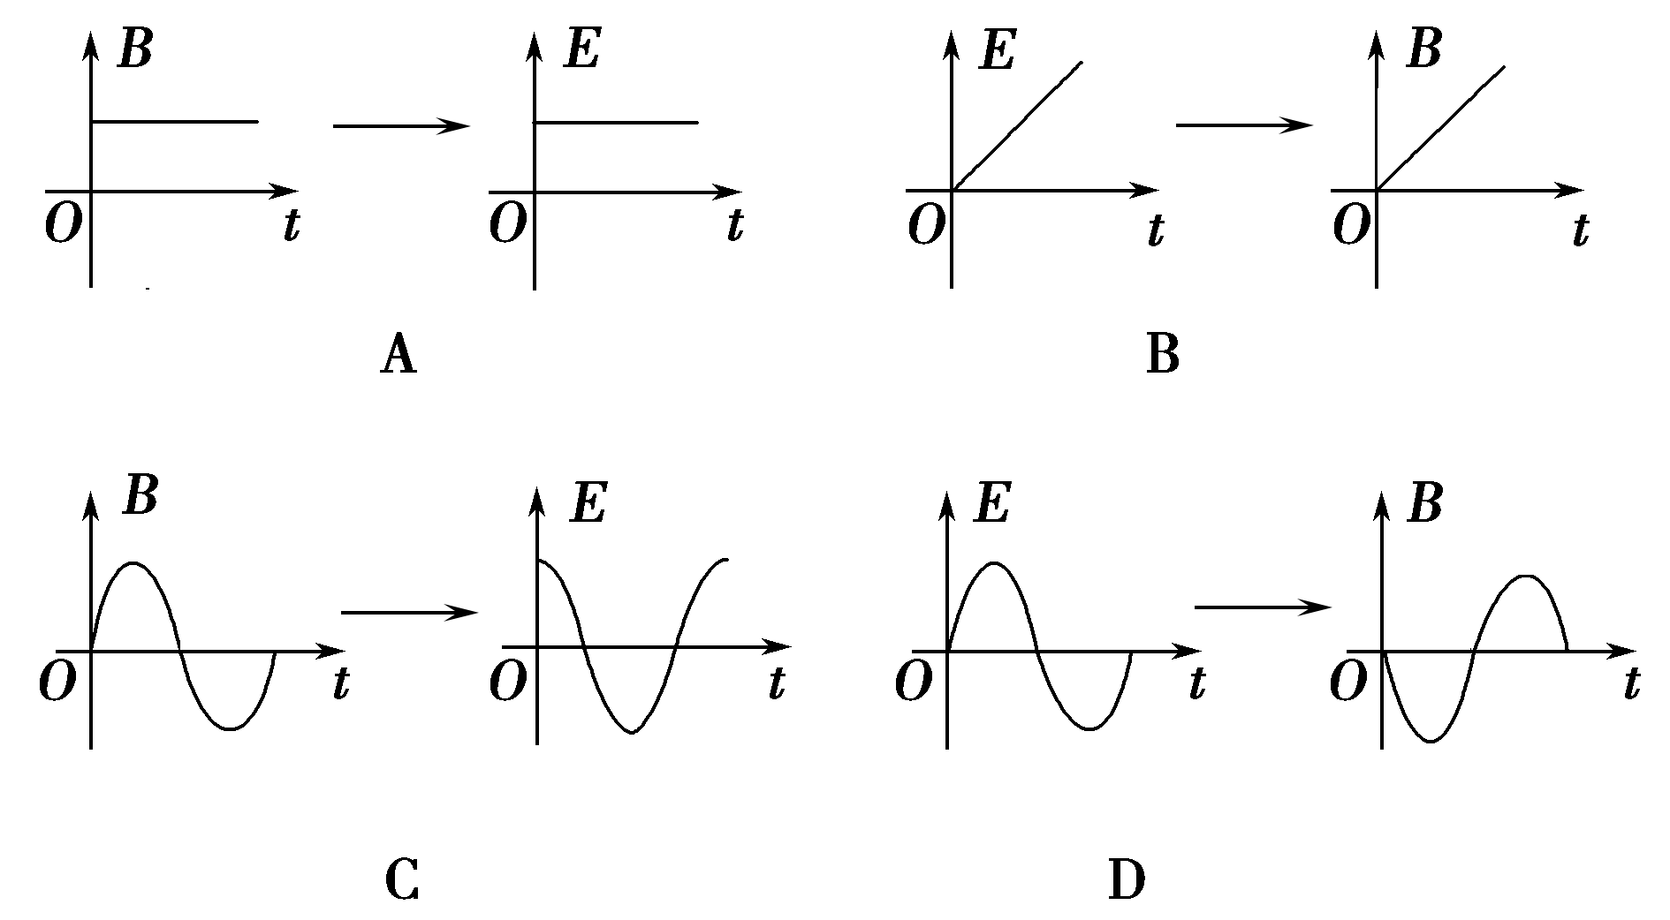

3．(多选)某空间出现了如图1所示的一组闭合电场线，这可能是(　　)

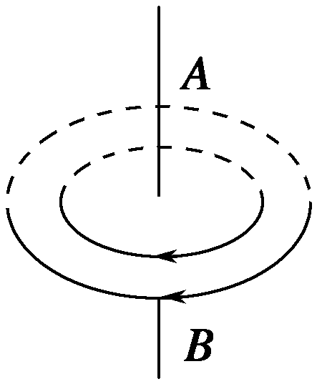

图1

A．沿*AB*方向磁场在迅速减弱 B．沿*AB*方向磁场在迅速增强

C．沿*BA*方向磁场在迅速增强 D．沿*BA*方向磁场在迅速减弱